Pozdrav svima : Na kraju smo još jednog tjedna. Ni danas nećemo raditi nešto strašno teško ili strašno puno .
- U bilježnicu zapišite naslov : CRTANJE I KONSTRUKCIJE PRAVILNIH MNOGOKUTA
- U bilježnicu zapišite ovu rečenicu : Svakom pravilnom mnogokutu možemo opisati ( i upisati kružnicu) .
- Prepišite u bilježnicu i riješite ovaj primjer :
PRIMJER : U kružnicu radijusa r = 4 cm upišite pravilni osmerokut .
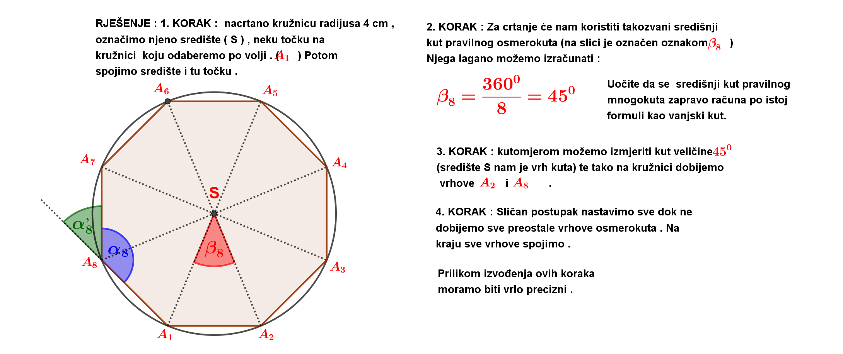

- Potražite u udžbeniku (lako ćete naći) kratki naslov KARAKTERISTIČNI TROKUT PRAVILNOG MNOGOKUTA i prepišite u bilježnicu definiciju (žuti tekst)
- Zapišite u bilježnicu formulu za izračunavanje središnjeg kuta pravilnog mnogokuta :

- Slično kao i primjer s pravilnim osmerokutom ( pomoću središnjeg kuta) riješite slijedeće zadatke za zadaću :
- U kružnicu (r=3.2 cm) upišite pravilni peterokut .
- U kružnicu (r=4.5 cm) upišite pravilni šesterokut .
- U kružnicu (r=4.2 cm) upišite pravilni deveterokut .
- U kružnicu (r=4.8 cm) upišite pravilni deseterokut .
- U kružnicu (r=5.5 cm) upišite pravilni dvanaesterokut .
To je to za danas i ovaj tjedan , pozdrav svima .

